GB/T 3917.2-2009 撕破强力
温度:20.5℃ 湿度:65.3%
标距:100mm 速度:100mm/min
测试员:冯瑜 仪器编号:0022-03

常规: 上次测试日期 | 2023年12月11日
常规: 上次测试时间 | 11:44:15
常规: 样品名 | D:\撕破强力\W202333007 W.is_ptf

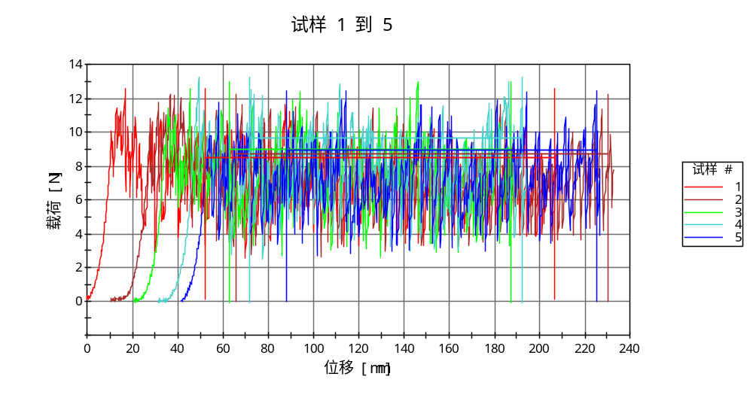

平均 载荷在平均值 (所有峰值)
[N]
1 | 8.51
2 | 8.70
3 | 9.00
4 | 9.68
5 | 8.91
平均值 | 8.96
变异系数 | 4.97
标准方差 | 0.45
最大值 | 9.68
最小值 | 8.51

